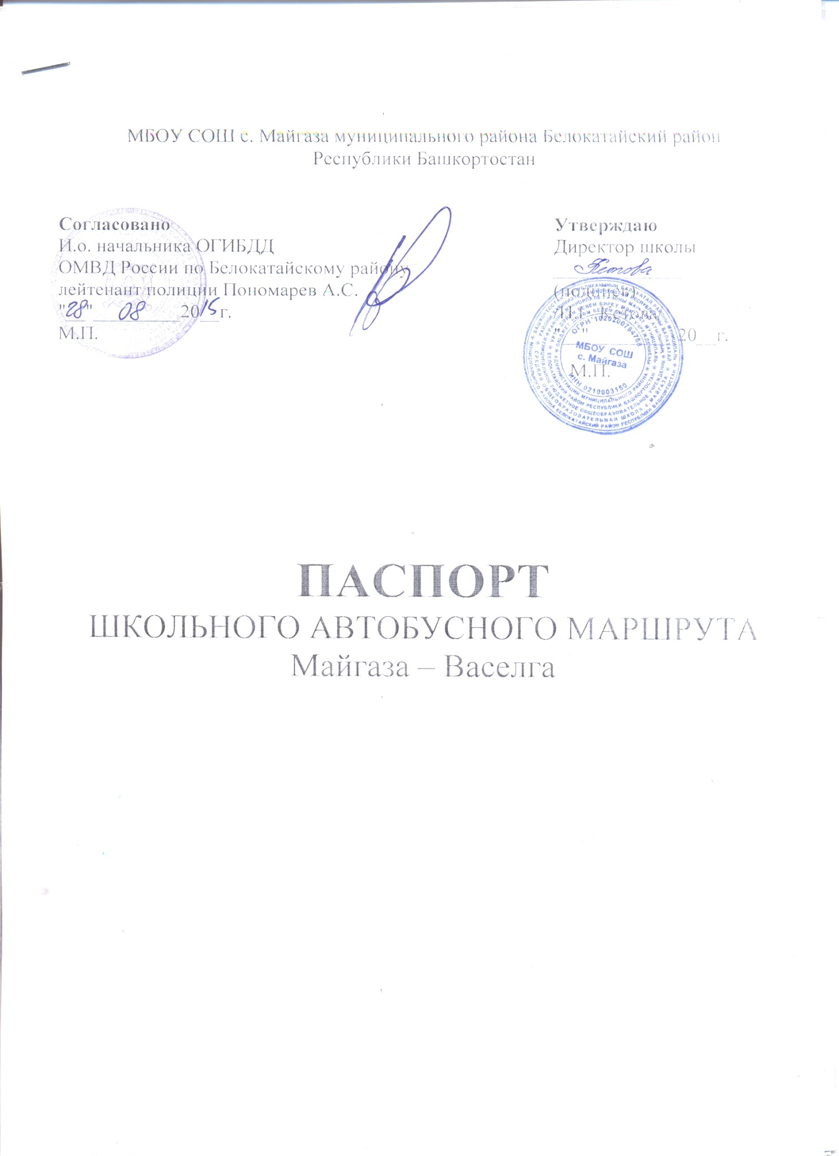

**ПАСПОРТ ШКОЛЬНОГО МАРШРУТА**

**МБОУ СОШ с. Майгаза**

_____МАРШРУТ Майгаза – Васелга - Майгаза

(наименование маршрута)

Составлен по состоянию на 01.08.2015 г.

Составлен в 2-х экземплярах (один хранится у перевозчика, другой – в администрации ОО)

**ХАРАКТЕРИСТИКА МАРШРУТА**

|  |  |
| --- | --- |
| Вид маршрута | школьный |
| Дата открытия и основание | |
| Наименование организации-заказчика | МБОУ СОШ с. Майгаза |
| Почтовый и фактический адрес заказчика | 452583, РБ, Белокатайский район, с. Майгаза, ул. Мира 7 |
| Руководитель (ФИО) организации-заказчика | Директор школы – Н.Г. Кетова |
| Телефон организации-заказчика | 25-3-03 |
| Наименование организации-перевозчика | МБОУ СОШ с. Майгаза |
| Почтовый и фактический адрес перевозчика | 452583, РБ, Белокатайский район, с. Майгаза, ул. Мира 7 |
| Руководитель (ФИО) организации-перевозчика | Директор школы – Н.Г. Кетова |
| Телефон организации-перевозчика | 25-3-03 |
| Общая протяженность маршрута, км | 26 км |
| Марки подвижного состава | ПАЗ2053-70, Н151ВЕ102 |
| Дата закрытия и основания | |

СХЕМА МАРШРУТА С УКАЗАНИЕМ ЛИНЕЙНЫХ, ДОРОЖНЫХ СООРУЖЕНИЙ И ОПАСНЫХ УЧАСТКОВ

Схема маршрута

(общий вид на картографической основе)

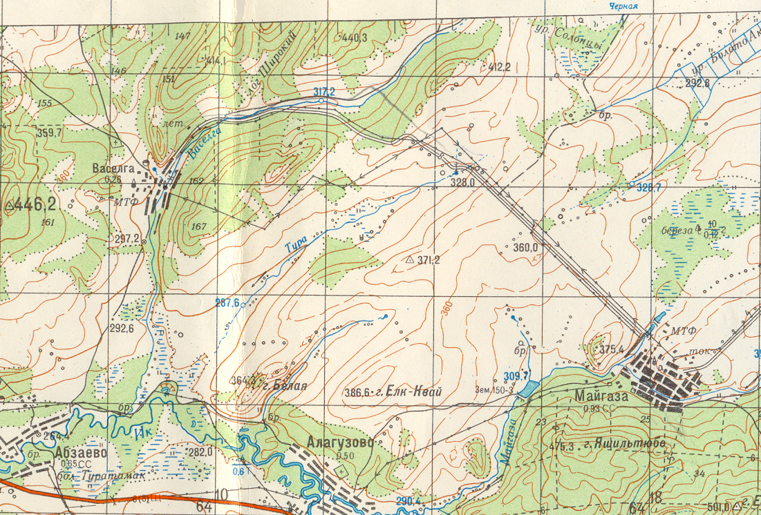

Схема маршрута школьного автобуса МБОУ СОШ с. Майгаза

муниципального района Белокатайский район Республики Башкортостан

схема маршрута с указанием линейных сооружений, опасных участков, дорожных знаков. Протяженность 13 км.

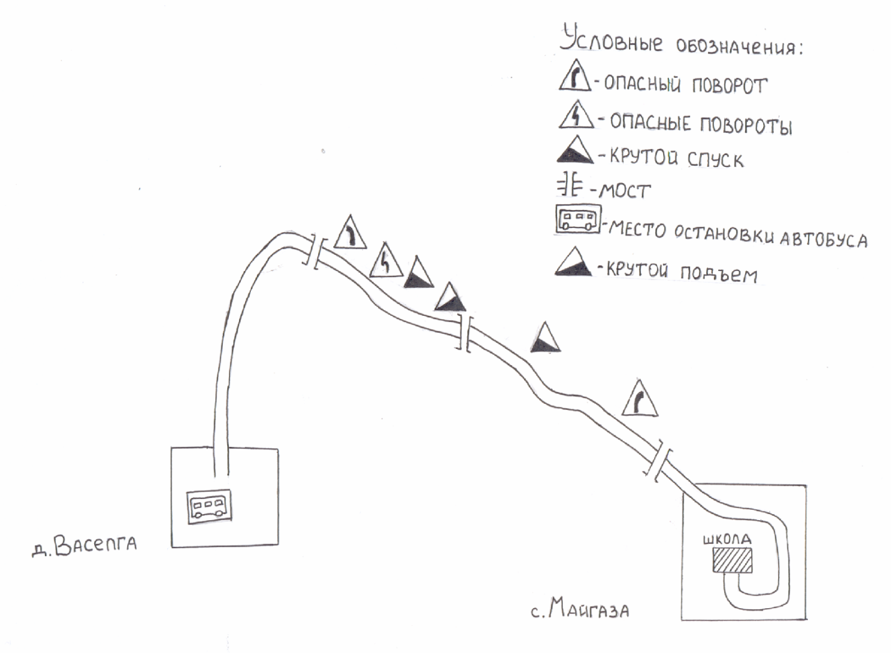

АКТ ЗАМЕРА ПРОТЯЖЕННОСТИ МАРШРУТА

Комиссия в составе председателя Марданова М.Ф. – заместитель директора по УВР,

Членов: учителя – Зверев В.Л., Пудваль Н.Н., произвела замер расстояний и общей протяженности маршрута школьного автобуса Майгаза – Васелга - Майгаза.

Путем контрольного замера на автобусе марки ПАЗ2053-70 государственный № Н151ВЕ102, путевой лист №2, водитель Серебряков В.А..

Путем сверки с паспортом дороги, комиссия установила:

1. 1. Общая протяженность маршрута согласно показанию счетчика спидометра составила 26 км. (туда и обратно)
2. 2. Расстояние от места стоянки автобуса до начального пункта движения 0,5 км.
3. 3. Расстояние между промежуточными расстояниями составило:

|  |  |  |  |  |  |  |
| --- | --- | --- | --- | --- | --- | --- |
| Туда | | | | Обратно | | |
| Показания спидометра | Расстояние между остановочными пунктами | Расстояние от начального пункта движения | Наименование остановочных пунктов | Показания спидометра | Расстояние между остановочными пунктами | Расстояние от начального пункта движения |
| 563 | 13 км | 13 км | Васелга | 576 | 13 км | 26 км |
|  |  |  |  |  |  |  |
|  |  |  |  |  |  |  |

Председатель комиссии – Марданова М.Ф.

Члены комиссии _____________________

_____________________

_____________________

ХАРАКТЕРИСТИКА ДОРОГИ НА МАРШРУТЕ

Внутрирайонная, сельская дорога: грунтовое покрытие

(наименование дороги, категория)

Ширина проезжей части ____6_____ м, в д. Васелга 4 м

Тип покрытия – 13 км, грунтовая дорога

(по участкам с указанием их протяженности)

Временные изменения на автобусном маршруте

регулярного сообщения

|  |  |  |
| --- | --- | --- |
| Временные изменения на маршруте (укорочение, введение объездов, прекращение движения) | Дата изменения | Причина изменения |
|  |  |  |
|  |  |  |
|  |  |  |
|  |  |  |
|  |  |  |
|  |  |  |
|  |  |  |
|  |  |  |
|  |  |  |
|  |  |  |
|  |  |  |
|  |  |  |
|  |  |  |
|  |  |  |
|  |  |  |
|  |  |  |
|  |  |  |
|  |  |  |
|  |  |  |

Сведения о трассе маршрута

|  |  |
| --- | --- |
| Кем обслуживается дорога | Белокатайским дорожным участком Башкиравтодор |
| Наличие мостов (между какими пунктами или на каком километре) и их грузоподъемность | Майгаза – Васелга, мосты через речки Шаршала – 1.5 км, Тура – 6 км., Васелга – 8,3км., Васелга – 13 км.,  грузоподъемность 25 тонн |
| Наличие железнодорожных переездов (между какими пунктами или на каком километре) и их вид (охраняемые, неохраняемые) | Нет |
| На каких остановочных пункта имеются съездные площадки | Нет |
| Наличие разворотных площадок на конечных пунктах | Имеются |

КОЛИЧЕСТВO ПЛАНОВЫХ РЕЙСОВ НА МАРШРУТЕ

Майгаза – Васелга

|  |  |  |  |
| --- | --- | --- | --- |
| № | Период | Дни недели | Количество плановых рейсов в неделю |
| 1 | Сентябрь - июнь | рабочие | 6 |

График движения автобуса

МБОУ СОШ с. Майгаза муниципального района Белокатайский район

Республики Башкортостан

**Понедельник – суббота**

Утро День

|  |  |  |
| --- | --- | --- |
| Время | Путь следования | Километраж |
| 8.00 – 8.20 | Майгаза - Васелга | 13 |
| 8.25 – 8.45 | Васелга - Майгаза | 13 |

|  |  |  |
| --- | --- | --- |
| Время | Путь следования | Километраж |
| 14.40 – 15.00 | Майгаза - Васелга | 13 |
| 15.05 – 15.25 | Васелга - Майгаза | 13 |

Итого: 52 км за смену

За неделю - 312 км, за месяц - 1352 км

ПЕРЕЧЕНЬ АВТОБУСОВ, ОСУЩЕСТВЛЯЮЩИХ ПЕРЕВОЗКУ ШКОЛЬНИКОВ

НА МАРШРУТЕ

Майгаза – Васелга

|  |  |  |  |  |  |
| --- | --- | --- | --- | --- | --- |
| №  п/п | Категория,  эксплуатационное  назначение и класс  АТС | Марка, модель государственный регистрационный знак АТС | Общая вместимость чел. | Год выпуска | Количество,  ед. |
| 1 | Д, автобусы, школьный, класс | ПАЗ 32053-70  № Н151 ВЕ02 | 22 | 2011 | 1 |

Перевозчик: ______________ /Н.Г. Кетова/

«___» ________ 2015г.

М.П.